- ctrl+alt+t 快捷打开终端

- 终端默认进入主目录(家)文件夹

ls :查看当前目录中的所有文件
ls -l :查看当前目录中的所有文件的详细列表，这里的”-l”是附加命令
clear :清理终端的内容
cd 文件名/ 进入该目录中的某个文件，cd后有空格，文件名后有/

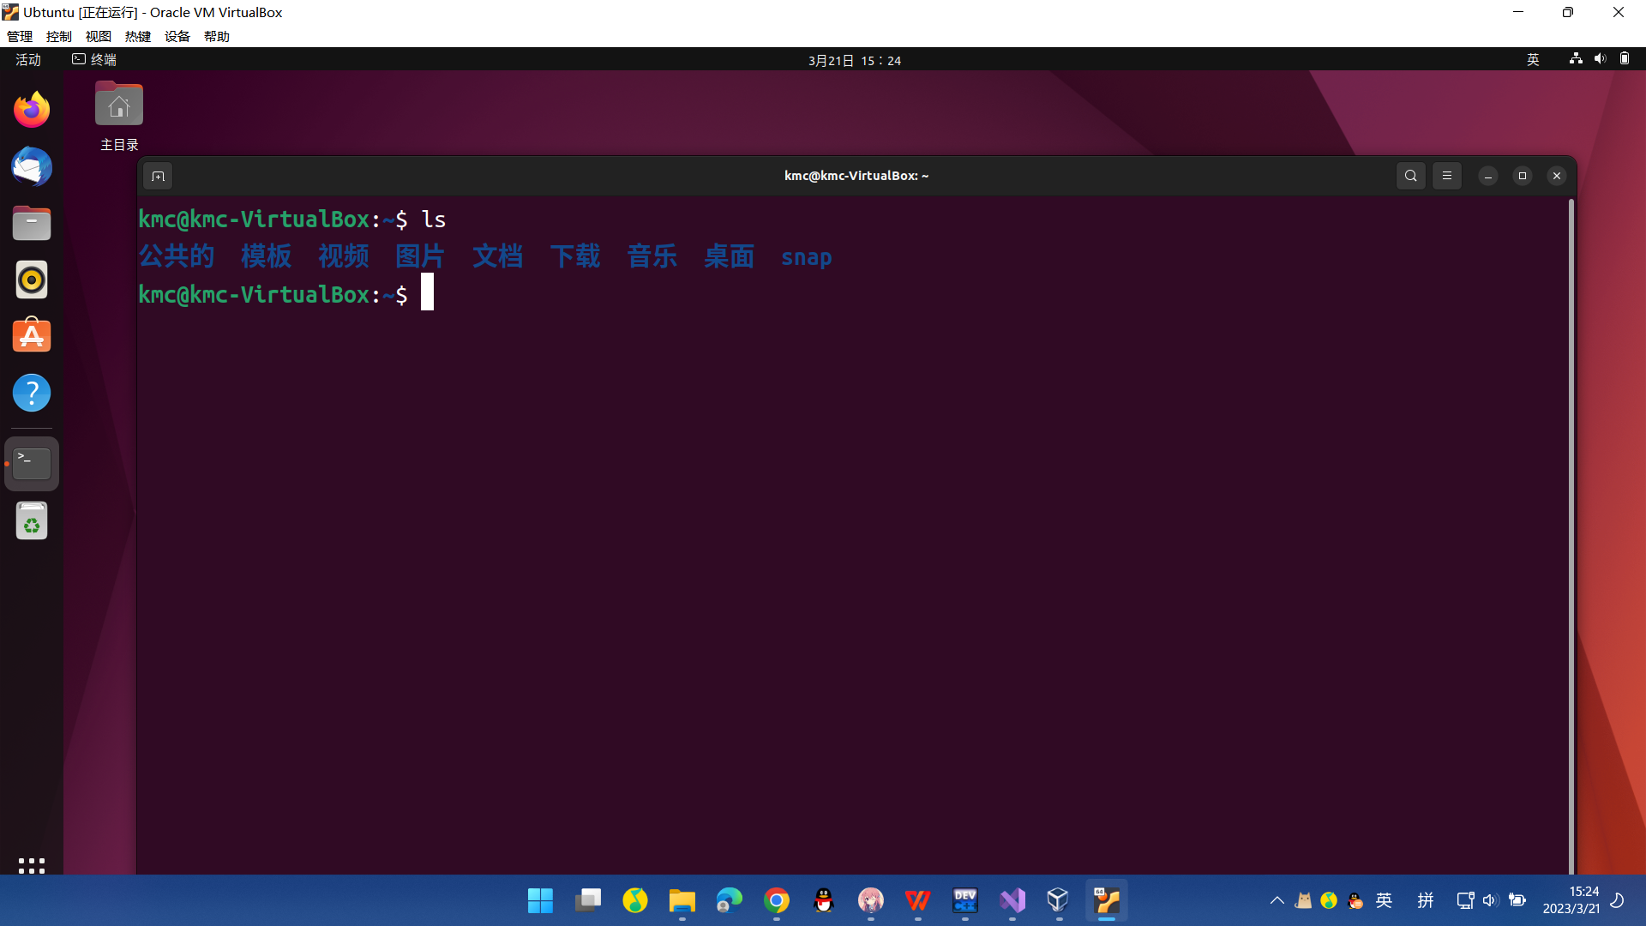

根目录是/ ，因此cd / 就可以进入根目录
家目录是~ ,因此 cd ~ 可以进入家目录。根目录中包含家目录

Windows系统的家目录和根目录与Linux系统的有一些不同。Windows系统的家目录是用户的个人文件夹，通常在C:\Users\用户名里面1。Windows系统的根目录是指每个分区的最顶层的目录，例如C:\或D:\
Linux的根目录中有很多不同的文件和子目录，它们都有各自的作用和功能1。你可以用cd /命令进入根目录，然后用ls命令查看根目录下的所有文件和子目录2。一些常见的根目录下的文件和子目录有：
- /bin：存放一些基本的可执行程序，如ls、cp、cat等13。
- /boot：存放启动Linux系统时需要用到的一些文件，如内核文件和引导程序13。
- /dev：存放设备文件，如磁盘、键盘、鼠标等13。
- /etc：存放系统配置文件，如用户信息、网络设置、服务管理等13。
- /home：存放普通用户的家目录，每个用户都有自己的子目录13。
- /lib：存放系统库文件，如C语言运行库、内核模块等13。
- /media：存放可移动设备的挂载点，如U盘、光驱等14。
- /mnt：临时挂载其他文件系统的地方，如网络共享或Windows分区等14.
- /opt：存放一些可选的应用程序或软件包14.
- /proc：虚拟文件系统，提供了内核和进程相关信息的接口14.
- /root：超级用户（root） 的家目录14.
- /sbin：存放一些只有超级用户才能执行 的系统管理程序 ， 如 fdisk 、 mount 等14.
- /tmp ： 存 放 临时 文件 ， 在 关机 或 重启 后 可能 被 删除14.
- /usr ： 存 放 用户 级 的 应用 程序 和 文件 ， 如 命令 、 文档 、 图像 等1

- Tab键可以自动补全

双点(..) 代表上级目录，单点.代表当前目录

mkdir 文件名 新建文件夹

rmdir 文件名 删除文件夹，要求文件夹必须为空

rm 文件名 删除文件(而不是文件夹)
rm -rf文件夹名 可删除目标文件夹及其下的所有文件和文件夹

- 普通用户可修改的内容只限于home文件夹下的内容，不能随意更改根目录

获得超级用户的特权：sudo (super user do)，之后需要输入密码
sudo mkdir test //在根目录中新建一个叫做test的文件夹

复制文件：cp 源文件路径 目标路径
如 cp 下载/cat.jpeg 图片/vat.jpeg
复制文件夹： cp -rf 源文件夹路径 目标路径

移动文件和文件夹(剪切)： mv 源文件路径 目标路径

- 在终端中写文件
VIM是Linux和Unix系统下使用的命令行文本编辑程序
VIM有多种模式，普通模式和插入模式是输入模式。普通模式下键盘的按键也是有一定功能的

安装命令： sudo apt install 程序名/安装包名
apt install 是一个命令，安装安装包/安装程序。apt是Advanced Package Tool的缩写，它是Debian Linux发行版中的软件包管理器，用于方便地安装、更新和删除软件包。

sudo apt remove 软件名 #卸载软件

sudo apt update #更新软件列表

进入vim: 输入vim即可
新建或打开文件是vim 文件名

在刚进入vim时，vim处于普通模式，可以保存、退出、删除等操作。
普通模式下，输入一个冒号，然后输入字母并回车来进行保存和退出等功能
:w 保存
:q 退出
:wq 保存并退出

普通模式下，按下i会进入插入模式。插入模式下可以向文件中写入内容。按下ESC键会退出插入模式，进入普通模式
普通模式下，HJKL可以实现光标的移动，分别代表左下上右。光标在某一行，连续按下两次D可以删除这一行

shell文件可以告诉操作系统执行一系列命令，通常以.sh作为扩展名。

在终端中： echo “某句话” 会输出双引号中的内容

创建shell文件： vim 名字.sh
让shell文件成为可执行文件，第一行需要写成： #!/bin/sh
在Linux和类Unix操作系统中，shell脚本通常以#!/bin/sh开头。这行通常被称为"shebang"，它指定了脚本文件中要使用的解释器。
具体来说，#!告诉系统后面的路径所指定的解释器程序将被用来解释执行该脚本文件。在这个例子中，/bin/sh是一个标准的UNIX shell程序，它将用于解释执行这个脚本。

编写完shell文件后，需要将其变成可执行模式，sudo chmod 777 文件名.sh
变成可执行程序后，颜色会变成绿色，这时可以运行。运行时输入：
./文件名.sh
在shell文件中，#是注释符，与python中的#作用一致

6.远程任务相关
连接远程服务器：使用ssh命令，格式为： ssh 用户名@网址或IP地址

远程传输：将本地文件传输到服务器，或者下载服务器上的文件到本地，使用scp命令。格式为： scp 可选参数 源文件(夹)路径 目标文件(夹)路径

退出连接，使用logout命令

scp ex@165.2.27.155:~/Documents/test.sh test.sh
ex@165.2.27.155表示服务器，服务器的：后开始写路径，~表示家目录
上传文件夹需要用到scp -r 命令，这时-r是参数

7.

8.

9.

10.

11.

12.

13.

14.

15.

16.

17.

18.

19.

20.

21.

22.

23.

24.

25.

26.

27.

28.

29.

30.

31.

32.

33.

34.

35.

